Conteúdo
PROBLEMA - descrição geral - Aplicação para GESTÃO DE TAREFAS 1
Modelo de dados 2
Modelo funcional 2
Classes modelo 3
Classes principais do projeto 3
CRUD para a entidade Cliente. 3
Context e BindingSource 4
Dicionário 4
Exemplo didático do form Principal, no início do projeto 5

PROBLEMA - descrição geral - Aplicação para GESTÃO DE TAREFAS
O nosso cliente, para quem nós vamos desenvolver uma aplicação, chamemos-lhe Clix, abreviatura de ClienteX, presta serviços de acessoria, análise e candidatura de projetos, fiscalidade e contabilidade, tarefas não especificadas cobradas à hora, outros. Tem sede em Famalicão e uma carteira de clientes que se estende pelos concelhos vizinhos, e pontualmente, no Porto, na Corunha, em Bordéus, em Luanda; outras localidades. Tem equipa de cerca de 25 funcionários e aproximadamente 300 clientes.
Pretende implementar um sistema de gestão de tarefas que permita substituir o atual, já antigo e pouco flexível, para melhorar o controlo sobre a execução de tarefas associadas às atividades com os clientes.
Designadamente,
- Ter uma plataforma, acessível via computador, comum a todos os funcionários, em servidor local e/ou online, que permita registar as tarefas que é necessário desenvolver
- Cada tarefa terá um funcionário responsável, mas qualquer outro funcionário poderá participar na execução das tarefas; por exemplo, uma tarefa simples como entregar uma declaração Modelo 3 na Autoridade Tributária, é da responsabilidade de um funcionário e será executada apenas por esse funcionário; uma tarefa complexa com analisar/criar uma candidatura a um incentivo dos fundos europeus, terá um funcionário responsável mas poderá ter a colaboração de qualquer outro funcionário
- As tarefas têm prioridades, umas são urgentes, outras são urgentes e tem prazo limite, sendo que o incumprimento desse prazo pode resultar em coima, outras poderão ser menos prioritárias…
- As tarefas têm de ser classificadas por categoria; as categorias serão definidas pelo responsável da equipa de funcionários
- Cada tarefa, mas não todas, diz respeito a um certo cliente

A plataforma deverá permitir dar resposta a situações descritas a seguir; o propósito aqui não é discriminar todas as necessidades, mas ilustrar cenários diversificados, para que o formando possa elaborar um modelo de dados e um modelo de processos; por exemplo,
- Listar as tarefas de um certo cliente, ordenadas por data, podendo filtrá-las por categoria e/ou prioridade, excluindo ou não as que já estão terminadas
- Listar as tarefas para os próximos dias, apenas as que estão sujeitas a coima
- Listar as tarefas de um certo funcionário, podendo filtrar por prioridade, por intervalo de datas, por categoria
- Inserir um novo cliente, ou uma nova categoria, ou uma nova tarefa, …; ou seja, os procedimentos CRUD (Create, Read, Update, Delete) para todas as entidades do problema
- O funcionário que cria uma tarefa será automaticamente o responsável dessa tarefa; os restantes utilizadores não poderão mudar o responsável da tarefa , exceto o administrador da aplicação; este administrador, ainda não está definido quem seja; poderá ser o responsável da empresa, ou poderá haver uma conta específica para esse efeito, designada admin, ou algo semelhante; no entanto, há abertura para outras formas de implementação
- Qualquer funcionário pode participar numa tarefa da seguinte forma: após ser credenciado no sistema, via ‘Login’, poderá adicionar a uma certa tarefa, o registo de algo que tenha executado; chamemos-lhe comentário; por exemplo, a tarefa ‘X’, cujo responsável é a Ana, pode ter o contributo do Rui;
  - neste caso, o Rui irá escrever “foi feito isto e aquilo, …”, ficando associado a esse registo ou comentário, uma data de execução;
  - o Rui poderá adicionar novos comentários, modificar e eliminar os seus comentários;
  - o Rui pode ver os comentários de outros funcionários que participam nessa tarefa, mas não poderá modificá-los nem apagá-los

Modelo de dados
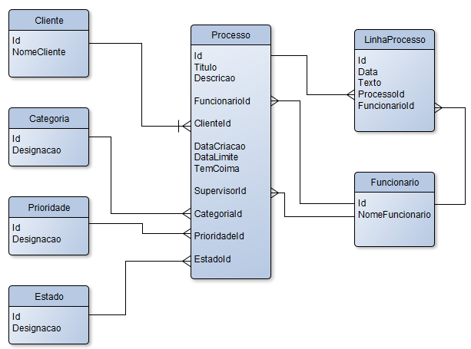

Modelo funcional
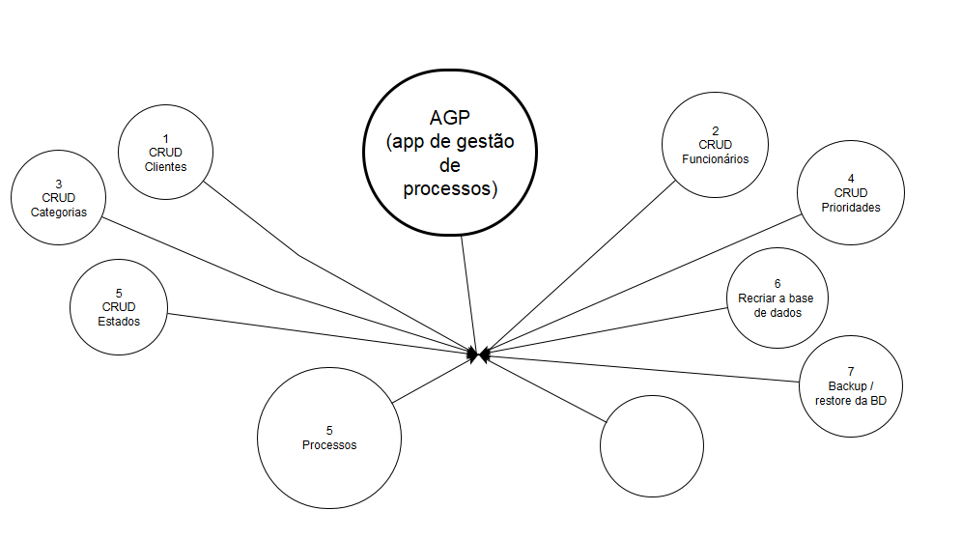

Classes modelo
Cliente
Funcionario
Categoria

Classes principais do projeto
MainForm form principal para a gestão de processos
MainFormOriginal (oculto) exemplo didático inicial; não faz parte da AGP (consultar fim deste documento).
FormClientes interface para a tabela de clientes
FormFuncionários interface para a tabela de funcionários
AppDbContext para a conexão e manipulação da base de dados

CRUD para a entidade Cliente.
As modificações podem ser feitas na grid. O botão salva os dados da grid na tabela de Clientes. A última linha da grid permite inserir um novo cliente. A eliminação está disponível no seletor de linha (ou de linhas) da grid.
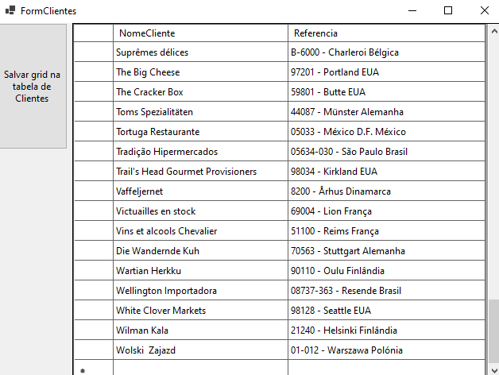
Para elaborar o form mostrado, o código utilizado foi o seguinte.
Nota: por lapso, a imagem refere a entidade Funcionario em vez de Cliente; no entanto, a codificação é a mesma porque esses 2 forms foram feitos da mesma maneira.
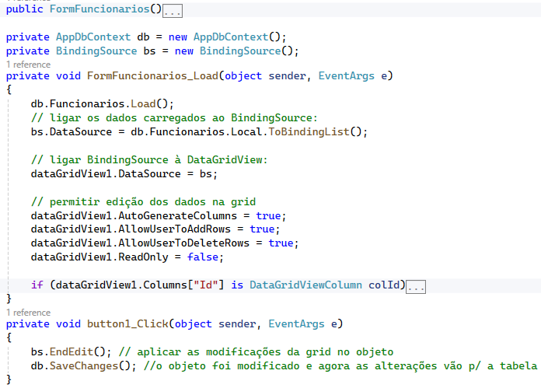

Context e BindingSource
O que é um BindingSource?
É uma classe dos Forms que serve de intermediário entre uma origem de dados e um componente gráfico. Por exemplo, entre uma tabela e uma grid.

O que é o “contexto”? A classe AppDbContext desta aplicação,
- tem a string connection
- as tabelas (cada DbSet é uma tabela)
- usa o ChangeTracker para rastrear as alterações
- usa o Local para conservar os dados carregados
- sabe mapear tabelas/classes modelo, colunas/propriedades

Para o form mostrados, as linhas seguintes fazem o seguinte:
db.Funcionarios.Load(); traz os funcionários para uma zona de memória
bs.DataSource = db.Funcionarios.Local.ToBindingList(); liga esses dados a um objeto bindingsource
dataGridView1.DataSource = bs; liga o bs à datasource da grid

Dicionário
@Base de dados | Esta subpasta do projeto contem alguns scripts em SQL para recriação da base de dados (ex.: recolonizar a tabela de clientes).
@Entrada | Conteúdo
AGP | Acrónimo de Aplicação de Gestão de Processos. Implementação em C#, .NET9, iniciada em 2025-11-20
Classes
Configurações | Instalar o SDK .NET10 (x64 ou ARM64, conforme a versão do Windows)  Nuget packages (via comando ou via Nuget)  -dotnet add package Microsoft.EntityFrameworkCore  -dotnet add package Microsoft.EntityFrameworkCore.Design  -dotnet add package Microsoft.EntityFrameworkCore.SqlServer  ------- (se necessário):  -Microsoft.EntityFrameworkCore.Tools (opcional) (?)  -dotnet tool install --global dotnet-ef (para atualizar o gestor da linha de comandos, etc.)
Migração, comandos | Add-migration NOMEDAMIGRAÇÃO  update-database
null! | public string Nome { get; set; } = null!;  (operador de supressão de null )  significa o seguinte:  ✅ 1. = null!; é o operador null-forgiving  O ! depois de null diz ao compilador:  “Eu sei que isso é null, mas pode confiar em mim, esta propriedade não será realmente nula em tempo de execução.”  Isso é usado porque, com nullable reference types ativado (#nullable enable ou no .csproj), o C# exige que propriedades não-nullable sejam inicializadas.
String connection | - "Server=10.30.10.1,62444;Database=AGPEFA;user=efa0125;password=efa0125@;TrustServerCertificate=True;"
Versões do projeto | - AGPv0 – classe context, classe modelo Cliente; packages instalados; string connection incompleta; insere e remove cliente em bd (mostra em grid)  - AGPv1 – SDK .NET10.0.100 e atualização dos packages para 10.0; ver se dá nos MACs (OK)  - AGPv1.1 – inclui o Form que implementa CRUD para a entidade Cliente  - AGVv1.2 – inclui as classes modelo restantes; são 7; foi uniformizado o namespace AGP porque havia inconsistências (modelos provenientes de diferentes projetos); inclui o Form que implementa o CRUD para a entidade Funcionário; Form principal tem menuitem para invocar os outros 2 forms; o MainFormOriginal foi excluído do projeto, mas fica oculto para eventual consulta.

Exemplo didático do form Principal, no início do projeto

Este exemplo mostra uma codificação mínima para conectar uma grid à tabela de clientes.
O botão Adicionar adiciona um novo cliente à base de dados; depois, a grid é carregada a partir da tabela.
O botão Remover, elimina da tabela; depois a grid é atualizada a partir da tabela.

No form dos clientes o comportamento não será este: a atualização é feita na grid e desta é que a base de dados é atualizada.

Este exemplo inicial foi incorporado na fase inicial do projeto e fica arquivado num form designado MainFormOriginal, mas não faz parte do projeto; fica aqui apenas para análise / discussão / consulta.

